|  |
| --- |
|  |
| 시스템 프로그래밍 |
|  |
| 저수준 고수준 파일 복사 |

**1분반**

2010136017

김덕균

시스템 프로그래밍

저수준 고수준 파일 복사

# LowCopy.c 소스 및 주석

#include <unistd.h>

#include <sys/stat.h>

#include <fcntl.h>

#include <stdlib.h>

#include <stdio.h>

#include <string.h>

#define BUF_MAX 1024

void copy_file(char *src_file,unsigned short dot_cycle){

char output_file[BUF_MAX], block[BUF_MAX];

int in, out, nread;

unsigned short cnt_out=0;

//복사할 파일명 만들기 원본파일명+_copy

strcpy(output_file,src_file);

strcat(output_file,"_copy");

//읽기전용으로 파일읽기 실패시 -1

in = open(src_file,O_RDONLY);

if(in == -1){

printf("%s 파일을 읽을 수 없습니다.\n",src_file);

exit(0);

}

//쓰기전용으로 파일읽고 없으면 파일 생성, 소유자 읽기쓰기 권한

out = open(output_file, O_WRONLY|O_CREAT, S_IRUSR|S_IWUSR);

if(out == -1){

printf("%s 파일을 생성할 수 없습니다. \n",output_file);

exit(0);

}

//in파일 서술자에서 block버퍼에 최대 sizeof(block)만큼 읽기

//읽은 바이트 만큼 nread에 저장

while((nread = read(in,block,sizeof(block))) > 0){

//out 파일 서술자에 block에 있는 데이터를 nread만큼 쓰기

write(out,block,nread);

if(cnt_out++==dot_cycle){

cnt_out=0;

printf(".");

}

}

close(in);

close(out);

puts("");

puts("file copy complete.");

}

int main(int argc, char** argv) {

switch(argc){

case 1:

copy_file(argv[0],10);

break;

case 2:

copy_file(argv[1],10);

break;

default :

printf("인자가 너무 많습니다.\n");

exit(0);

}

}

# LowCopy.c 실행 화면

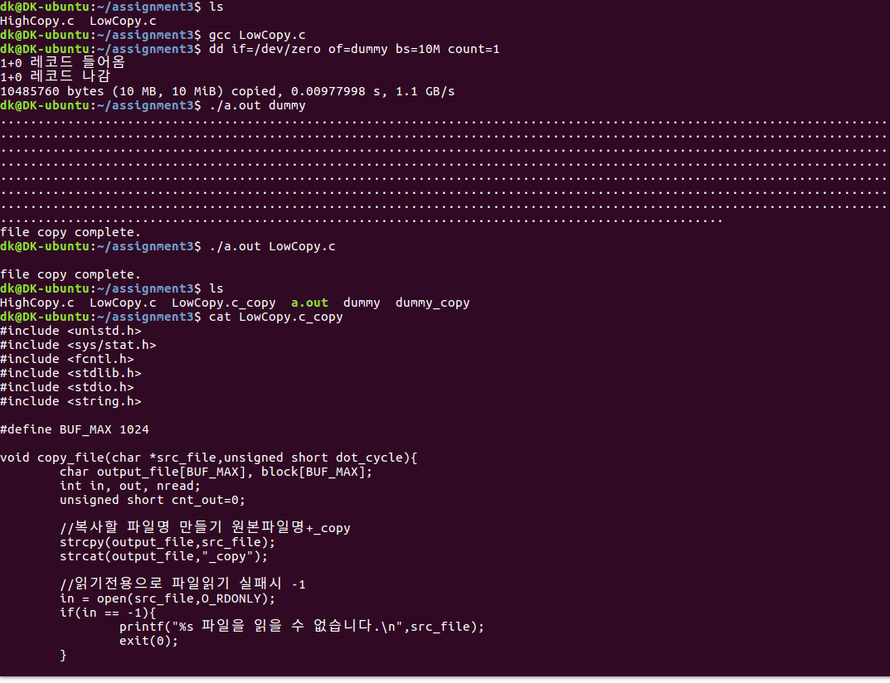

# HighCopy.c 소스 및 주석

#include <unistd.h>

#include <sys/stat.h>

#include <fcntl.h>

#include <stdlib.h>

#include <stdio.h>

#include <string.h>

#define BUF_MAX 1024

void copy_file(char *src_file,unsigned short dot_cycle){

FILE *in, *out;

char block[BUF_MAX], output_file[BUF_MAX];

int len, cnt_out=0;

//복사할 파일명 만들기 원본파일명+_copy

strcpy(output_file,src_file);

strcat(output_file,"_copy");

//읽기전용으로 파일읽기

if ((in = fopen(src_file, "rb")) == NULL){

printf("%s 파일을 읽을 수 없습니다.\n",src_file);

exit(0);

}

//쓰기전용으로 파일 읽기

if ((out = fopen(output_file, "wb")) == NULL) {

fclose(in);

printf("%s 파일을 생성할 수 없습니다.\n",output_file);

exit(0);

}

while ( (len = fread(block, sizeof(char), sizeof(block), in)) > 0 ){

if (fwrite(block, sizeof(char), len, out) == 0) {

fclose(in);

fclose(out);

unlink(output_file); //지금까지 만든 파일 삭제

printf("용량이 부족합니다.\n");

exit(0);

}

if(cnt_out++==dot_cycle){

cnt_out=0;

printf("*");

}

}

fclose(in);

fclose(out);

puts("");

puts("file copy complete");

}

int main(int argc, char** argv) {

switch(argc){

case 1:

copy_file(argv[0],10);

break;

case 2:

copy_file(argv[1],10);

break;

default :

printf("인자가 너무 많습니다.\n");

exit(0);

}

}

# HighCopy.c 실행화면

